# LAPORAN PRAKTIKUM

**SQL DDL (Data Defintion Language)**



# Oleh:

**Nurul Akbar (312210413)**

# PROGRAM STUDI TEKNIK INFORMATIKA FAKULTAS TEKNIK

**UNIVERSITAS PELITA BANGSA**

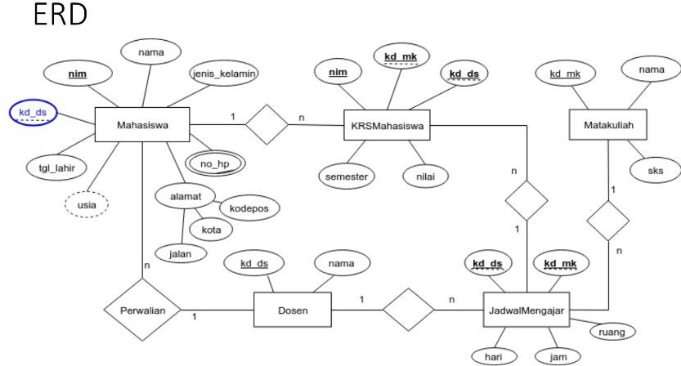

SQL Constraint

• SQL Constraint digunakan untuk menentukan aturan untuk data

dalam tabel.

• Constraint digunakan untuk membatasi jenis data yang bisa masuk ke

tabel. Ini memastikan keakuratan dan keandalan data dalam tabel.

• Constraint dapat berupa level kolom atau level tabel.

• Constraint level kolom berlaku untuk kolom, dan batasan level tabel

berlaku untuk seluruh tabel.

1. Lakukan penambahan data pada table mahasiswa dengan mengisi kd_ds yang

belum ada pada data dosen.

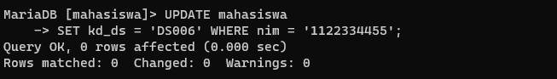

1. Hapus satu record data pada table dosen yang telah dirujuk pada tabel

mahasiswa.

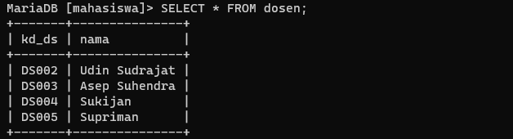 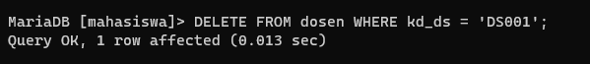

3. Ubah mode menjadi ON UPDATE CASCADE ON DELETE RESTRICT

4. Lakukan perubahan data pada table dosen (kd_ds)

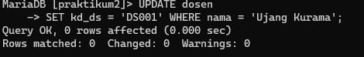

5. Lakukan penghapusan data pada tabel dosen



6. Ubah mode menjadi ON UPDATE CASCADE ON DELETE SET NULL

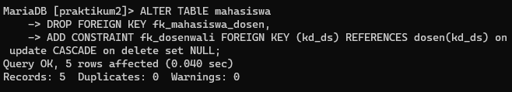

7. Lakukan penghapusan data pada table dosen



